Dimanche 19 Octobre 2008
Tout honneur et toute gloire
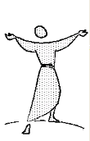

Chant : Nous sommes la maison que Dieu construit

Parole :
Psaume 95
Au Seigneur notre Dieu, tout honneur et toute gloire.
Chantez au Seigneur un chant nouveau,
racontez à tous les peuples sa gloire,
à toutes les nations, ses merveilles!
Il est grand, le Seigneur, hautement loué,
redoutable au-dessus de tous les dieux :
lui, le Seigneur, a fait les cieux.
Rendez au Seigneur, famille des peuples,
rendez au Seigneur la gloire et la puissance,
rendez au Seigneur la gloire de son nom.
Adorez le Seigneur, éblouissant de sainteté.
Allez dire aux nations : "Le Seigneur est roi !"
Il gouverne les peuples avec droiture.
Cette prière invite à la louange. Nous sommes heureux d'être invités à la messe par Jésus. La messe est d'ailleurs ponctuée de nombreux chants de louange : Gloire à Dieu, psaume, Acclamations, Saint est le Seigneur, …
La puissance du Seigneur, c'est la puissance de l'Amour ; ce n'est pas celle de la guerre, ni celle de la mort.

Activité : réalisation de maracas
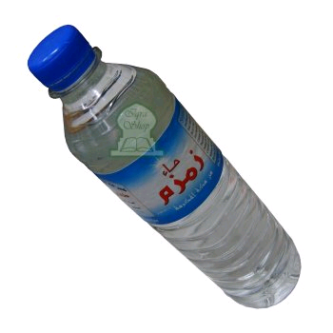

Prière : Acclamons le Seigneur, terre entière,
Servons le Seigneur dans l'allégresse,
Allons à Lui avec des chants de joie !
AMEN

